PIONIERZY PODRÓŻY -
ZDOBYWCY BIEGUNA POŁUDNIOWEGO
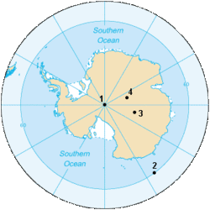

Biegun południowy jest określany jako najbardziej wysunięty na południe punkt Ziemi. Południowy biegun geograficzny to miejsce, gdzie oś obrotu Ziemi przecina jej powierzchnię.
Kontynentem położonym najdalej na południe Ziemi jest Antarktyda położona w obrębie Antarktyki, czyli obszaru na południowej części kuli ziemskiej w obrębie równoleżnika 60°S (obejmuje Antarktydę i Ocean Południowy wraz z wyspami).
W latach 1911 - 1912 Antarktyda jako ostatni niezbadany kontynent znalazła się w polu zainteresowania rywalizujących ze sobą pionierów - Brytyjczyka Roberta Falcona Scotta i Norwega Roalda Amundsena. Ekipa norweska skorzystała z pomocy psów zaprzęgowych do ciągnięcia sań z zaopatrzeniem. Brytyjczycy natomiast postanowili użyć sań silnikowych i kucyków. Okazało się to decyzją pociągającą za sobą tragiczne skutki. Kucyki padły z wycieńczenia, a sanie zepsuły się. W wyścigu o pierwszeństwo w zdobyciu bieguna południowego zwyciężyła ekipa norweska, zaś drużyna Scotta postawiła flagę brytyjską obok norweskiej miesiąc później. Norwegowie dotarli do bieguna południowego dnia 14 grudnia 1911 roku, Brytyjczycy znaleźli się tam 17 stycznia roku 1912. W drodze powrotnej do bazy Scott i jego kompani zmarli z wycieńczenia.

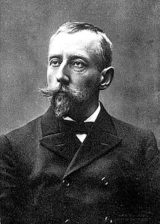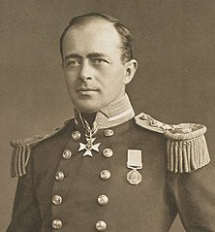
Roald Amundsen (1872 - 1928) Robert Falcon Scott (1868 - 1912)

Marek Kamiński i Wojciech Moskal, polarnicy w roku 1995 wyruszyli na nartach z Północnej Kanady bez pomocy z zewnątrz. Po 72 dniach i 770 kilometrach wędrówki dotarli na biegun północny dnia 23 maja. Marek Kamiński jeszcze w tym samym roku 27 grudnia zdobył biegun południowy. Przemierzył samotnie 1400 kilometrów w ciągu 53 dni. Został wpisany do Księgi rekordów Guinnessa.
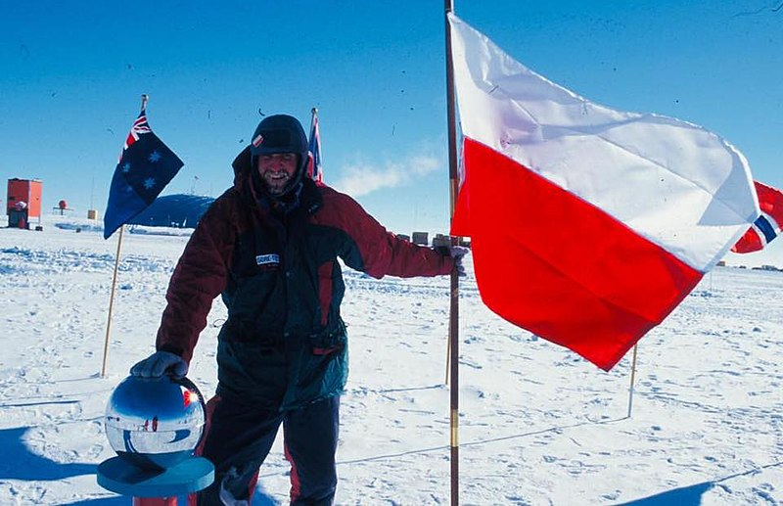
Marek Kamiński na biegunie południowym

Karta pracy rozwija kompetencje kluczowe w zakresie porozumiewania się w języku ojczystym, umiejętność uczenia się i kompetencje kluczowe w zakresie świadomości i ekspresji kulturalnej.
Opracował: Hubert Kąkol.

